МБОУ СОШ №1 г. Ак-Довурака им. Тамдын-оол С.С. – Героя Соц. труда
Социальная служба

от 01.10.2016 г.
СПРАВКА
о проведении поздравительной акции приуроченной ко Дню пожилых людей

01 октября 2016 года социальными педагогами школы и 11-классниками была организована поздравительная акция на территории микрорайона школы. Поздравили пожилых граждан города. День пожилого человека- это добрый и светлый праздник, в которой мы окружаем особым вниманием наших родителей, бабушек и дедушек. Во все времена пожилые люди ассоциировались с мудростью, большим профессиональным и жизненным опытом. К ним шли за советом, с ним брали пример. Наши ребята еще маленькие и большие, но и мы не остались в стороне от такого доброго, душевного праздника мы с ребятами решили приготовить подарки для наших бабушек и дедушек своими руками. Дети с удовольствием делали открытки и рассказывали о своих дедушках и бабушках.
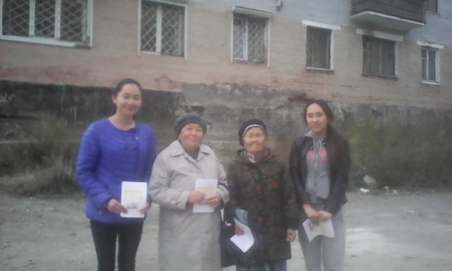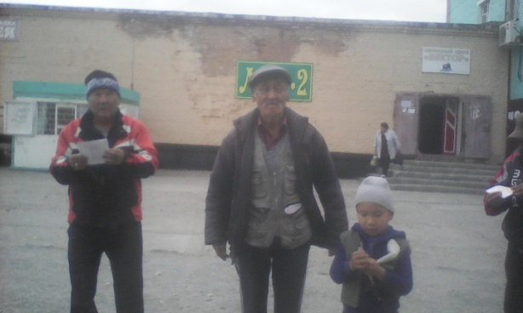
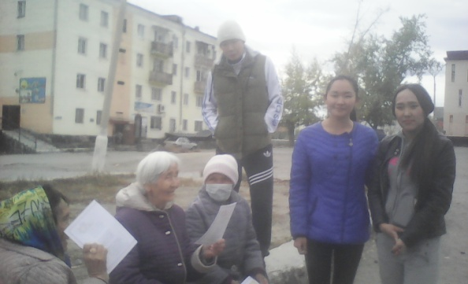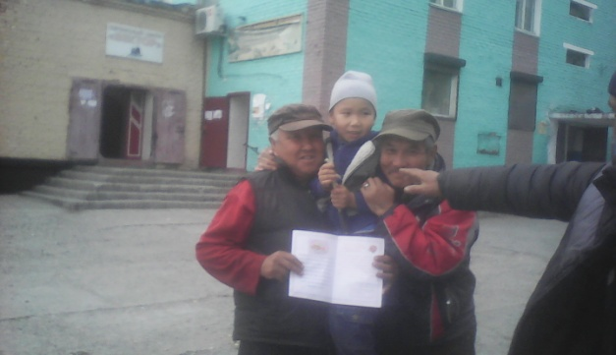

Справку составили социальные педагоги ____________ Монгуш А.В.
_________ Багай-оол С.Ш.

